УДК 550.34

СЕЙСМОРЕГИСТРАТОР ДЛЯ ИЗМЕРИТЕЛЬНОГО КОМПЛЕКСА «СЕЙСМО-ПРО»

С. В. Губин, В. В. Насыров, К. С. Рябинкин
Тихоокеанский государственный университет (г. Хабаровск)
maraul@inbox.ru

Описывается разработанный трёхканальный сейсморегистратор, предназначенный для регистрации и обработки сейсмических сигналов, описаны принципы работы устройства, его аппаратная и программная реализация. Приведены результаты его тестирования.

Современные сейсмические регистраторы должны обеспечивать высокую точность измерений и обработку данных в реальном времени. Однако их стоимость, как у промышленного аналога Байкал-8 (свыше 1 млн рублей), или коммерческих решений (около 590–1140 $), ограничивает масштабы применения. Разработанный сейсморегистратор стоимостью 25 000 рублей решает эту проблему.
В представленной работе описан трёхканальный сейсморегистратор, разработанный на базе современных и доступных электронных компонентов. Его себестоимость составляет около 25 000 рублей, что на порядок ниже стоимости коммерческих аналогов, и делает его перспективным решением для создания масштабных сейсмических сетей. Ключевая задача данного устройства – обеспечить максимальное покрытие территории наблюдения при минимальных затратах, что особенно актуально для долгосрочных геофизических исследований, мониторинга слабых землетрясений и изучения локальных тектонических процессов [1].
Разработанный регистратор (рис. 1) демонстрирует высокую функциональную готовность и пригоден для профессионального использования.
Рис. 1. Внешний вид сейсморегистратора.

Он способен фиксировать сейсмические колебания в широком диапазоне частот и амплитуд, что позволяет применять его как в научных исследованиях, так и в образовательных целях. Устройство оснащено интерфейсом Ethernet, обеспечивающим стабильную передачу данных в локальную сеть или напрямую на удалённый сервер для последующей обработки и архивирования. Это позволяет интегрировать регистратор в распределённые системы мониторинга, что обеспечивает оперативный доступ к сейсмическим данным в режиме реального времени. Модульная архитектура устройства обеспечивает возможность его дальнейшего масштабирования и адаптации для решения различных прикладных задач, включая развёртывание автономных систем мониторинга, сейсморазведку и др.
Основу устройства составляют микроконтроллер MIMXRT1062 (Teensy 4.1), трёхосевые датчики GS-ONE LF и 24-битные АЦП AD7766. Система включает буферные усилители, фильтры и GPS-модуль для синхронизации времени. Питание обеспечивается от источника 9–15 В.
В процессе функционирования регистратора сейсмограммы в формате miniSeed записываются на microSD-карту, слот которой подключен к соответствующему аппаратному интерфейсу микроконтроллера. Кроме этого с помощью Ethernet PHY-трансивера DP83825, расположенного на плате Teensy, эти же данные посредством POST-запросов отправляются на удалённый веб-сервер, где приводятся к виду, пригодному для дальнейшего чтения и обработки нейросетевым клиентом.
В целях обеспечения согласованного взаимодействия всех компонентов системы и достижения детерминированного результата была разработана оптимальная конфигурация соединений, в которой перечисленные элементы были объединены в единый комплекс. На рис. 2 представлен ключевой функциональный блок электрической схемы — входная цепь и АЦП.
Схема канала АЦП повторяет рекомендации производителя, с разделением аналоговой и цифровой земли. SPI-интерфейс используется для передачи данных с минимизацией помех.
Остальные функциональные блоки электрической схемы не представляют существенного интереса в контексте данного исследования, в связи с чем их рассмотрение опущено, а полная схема отладочной платы, на базе которой сейсморегистратор разработан, приведена в [2].
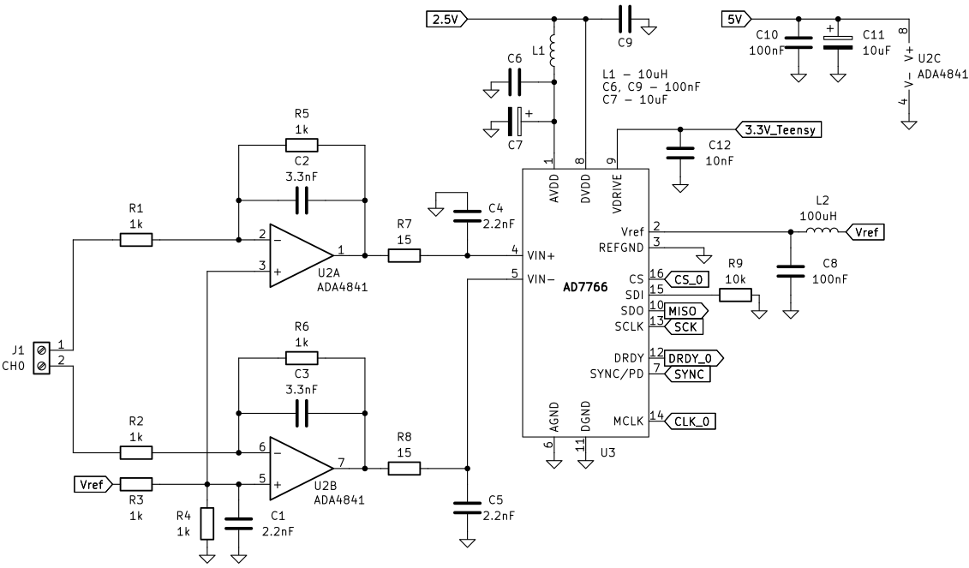
Рис. 2. Типовая электрическая схема канала АЦП.

Программное обеспечение (C++, Arduino IDE) управляет АЦП через прерывания, фильтрует данные (БИХ-фильтр 100 Гц), записывает их на microSD и передаёт по Ethernet. Синхронизация по GPS обеспечивает точную временную привязку.
С целью валидации разработанного сейсморегистратора было проведено натурное испытание в контролируемых условиях, приближённых к лабораторным. К устройству подключили электромагнитные сейсмодатчики, после чего выполнили регистрацию искусственно возбуждаемых механических колебаний. Воздействие генерировалось за счет свободного падения тестового груза массой ~4.6 г с высоты 1 м на расстоянии 5 м от датчиков. Полученные сейсмограммы (рис. 3) свидетельствуют о стабильной работе регистрирующей системы при частоте дискретизации 100 Гц.
Полученные данные демонстрируют следующие результаты. Амплитуды пиковых значений в каналах X, Y и Z составили 800, 779 и 1723 отсчётов (0.24, 0.23 и 0.51 мВ соответственно), что свидетельствует о преобладании вертикальной компоненты (Z) в зарегистрированном сигнале по сравнению с горизонтальными (X, Y). Уровни шумов во всех каналах были сопоставимы (161–172 отсчётов, 0.05 мВ), что подтверждает равномерность шумовых характеристик системы. Отношение сигнал/шум варьировалось от 13.9 дБ (X, Y) до 20.0 дБ (Z), отражая значительное превосходство полезного сигнала над фоновыми помехами, особенно в вертикальной компоненте. Полученные значения соответствуют типичным параметрам низкоамплитудной сейсмической регистрации, что подтверждает корректность работы сейсморегистратора в заданных условиях. Наблюдаемая асимметрия в чувствительности каналов обусловлена особенностями ориентации датчиков и анизотропией распространения колебаний искусственно сгенерированного сигнала.
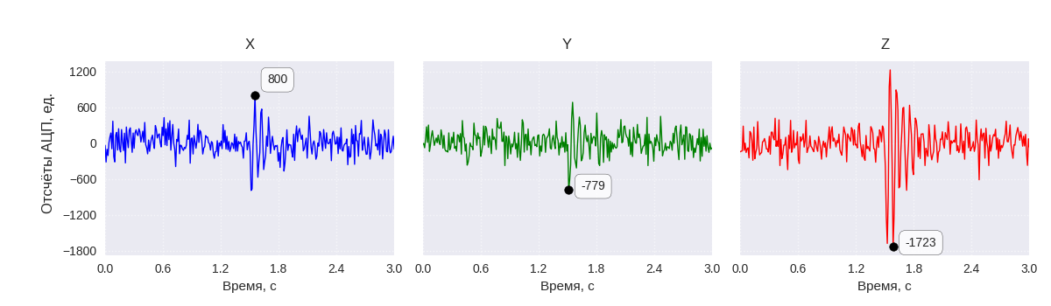
Рис. 3. Тестовые сейсмограммы.

Получившийся трёхканальный сейсморегистратор подтвердил свою работоспособность в приложении низкоамплитудной сейсмической регистрации. Устройство продемонстрировало стабильную чувствительность во всех каналах, с преобладанием вертикальной компоненты (Z) в зарегистрированном сигнале, что согласуется с направленностью искусственного воздействия. Отношение сигнал/шум на уровне 13,9–20,0 дБ и сопоставимые уровни шумов (0,05 мВ) свидетельствуют о высокой точности измерений и минимальном уровне помех.
Низкая себестоимость, модульная архитектура и возможность интеграции данного сейсморегистратора в распределённые сети мониторинга открывает широкие перспективы, которые делают его эффективным решением для задач сейсморазведки, изучения локальной тектоники, а также образовательных проектов. Дальнейшее развитие включает в себя полноценное полевое тестирование в областях с повышенной тектонической активностью, расширение динамического диапазона, улучшение системы обработки и хранения данных и др.
Разработанный сейсморегистратор представляет собой конкурентоспособную альтернативу коммерческим аналогам, сочетая доступность, надёжность и достаточную точность для профессионального использования в геофизических исследованиях.

Л И Т Е Р А Т У Р А

- Применение сейсмостанции «Сейсмопро» для изучения вулканической активности / К.С. Рябинкин [и др.] // Физика: фундамент. и прикл. исслед., образование : Материалы XXII Всерос. науч. конф. – Хабаровск, 2024. – С. 223-228. – EDN KEYVIL.
- Teensy and Teensy++ Schematic Diagrams. URL: https://www.pjrc.com/teensy/schematic.html (Дата обращения: 16.07.2025)

